Учреждение образования
«БЕЛОРУССКИЙ ГОСУДАРСТВЕННЫЙ ТЕХНОЛОГИЧЕСКИЙ УНИВЕРСИТЕТ»
Отчёт по дисциплине:
«Основы программной инженерии»

Студент: Никитков Д. В.
ФИТ 1 курс 8 группа
Преподаватель: Лыкова Ю. Д.
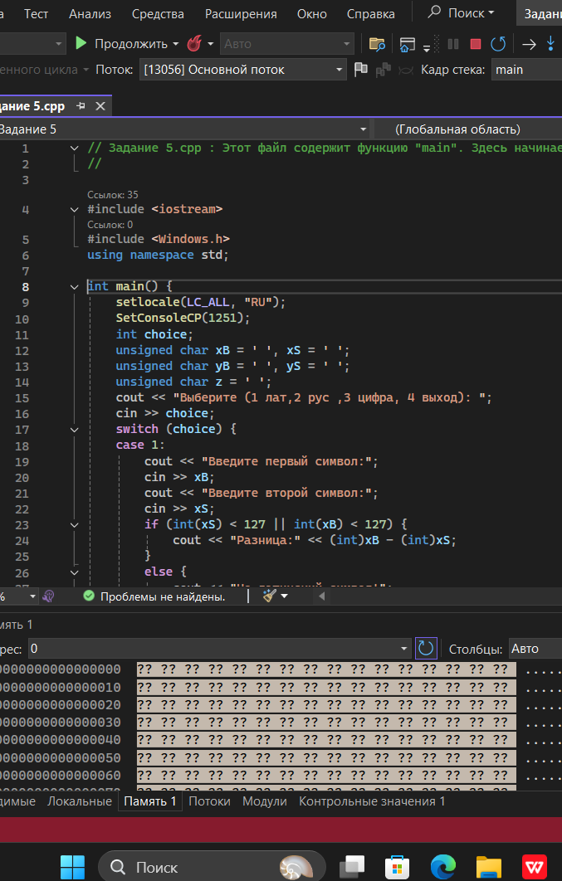
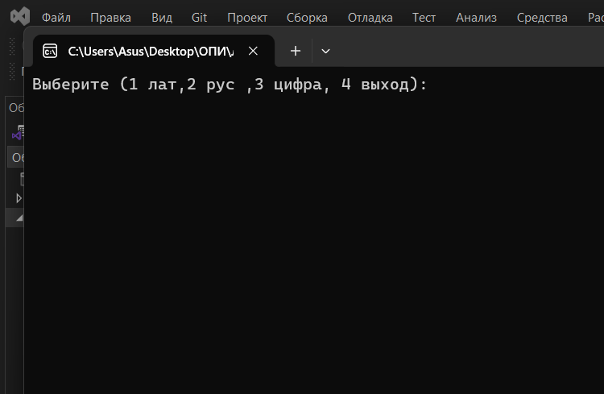

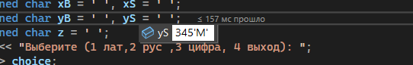

1. Назначение отладчика VC++
Назначение отладчика Visual C++ — это поиск, диагностика и исправление ошибок в программном коде. Он позволяет разработчику наблюдать за внутренним состоянием работающего приложения: отслеживать значения переменных, анализировать поток выполнения, изучать содержимое памяти и регистров процессора. Это основной инструмент для понимания того, почему программа работает не так, как ожидалось.
2. Основные возможности отладчика VC++ (Visual Studio Debugger):

· Пошаговое выполнение (Step Into, Step Over, Step Out).
· Установка и управление точками останова.
· Проверка и изменение значений переменных во время выполнения.
· Просмотр стека вызовов (Call Stack).
· Просмотр содержимого памяти, регистров CPU.
· Работа с дизассемблированным кодом.
· Выполнение до текущей позиции курсора (Run to Cursor).
· Оценка выражений в окне Watch и Immediate Window.

3. Что такое точка останова?
Точка останова— это специальная метка (условие), установленная программистом в коде, которая приостанавливает выполнение программы непосредственно перед выполнением помеченной строки. Это позволяет исследовать состояние программы (переменные, память, поток) в конкретный момент.

4. Способы установки точек останова:

· Щелчок на левом поле редактора: рядом с номером строки.
· Горячая клавиша F9: установка/снятие точки останова на текущей строке.
· Меню Debug -> Toggle Breakpoint (F9).
· Условная точка останова (Conditional Breakpoint): через контекстное меню точки, срабатывает только при выполнении заданного условия.
· Точка останова по попаданию (Hit Count): срабатывает после определенного числа попаданий в строку.
· Точка останова на функции (Function Breakpoint): Debug -> New Breakpoint -> Break at Function.

5. Способы запуска отладчика:

· F5 (Start Debugging): Запуск с отладкой.
· F11 (Step Into): Запуск с отладкой с заходом внутрь первой же функции.
· F10 (Step Over): Запуск с отладкой, но без захода в функции, выполнение функции за один шаг.
· Ctrl+F5 (Start Without Debugging): Запуск без отладчика.
· Debug -> Start Debugging / Step Into.

6. Основные возможности управления режимами отладки:

· Продолжить выполнение (F5 / Continue): Выполнение до следующей точки останова или конца программы.
· Приостановить (Pause): Приостановка работающей программы.
· Остановить (Shift+F5 / Stop Debugging): Полное прекращение сеанса отладки.
· Перезапустить (Ctrl+Shift+F5 / Restart): Остановка и запуск отладки заново.

7. Способы отображения значений переменных:

· Всплывающая подсказка (DataTip): Наведение курсора на переменную в редакторе.
· Окно локальных переменных (Locals Window): Автоматически показывает переменные в текущей области видимости.
· Окно контрольных значений (Watch Windows 1-4): Позволяет отслеживать конкретные переменные или выражения.
· Окно Immediate Window: Позволяет вычислять выражения и изменять значения переменных в реальном времени.
· Окно Autos: Показывает переменные, используемые в текущей и предыдущей строках кода.

8. Назначение отладочных окон Debugger:
Они предоставляют специализированные представления состояния программы(данные, память, поток выполнения) для эффективной диагностики ошибок.

9. Для каких целей используется окно памяти (Memory Window)?
Для прямого просмотра и редактирования содержимого памяти по указанному адресу.Полезно для работы с указателями, низкоуровневой отладки, анализа структур данных в бинарном виде.

10. Для каких целей используется окно регистров (Registers Window)?
Для отображения текущего состояния регистров центрального процессора(CPU). Критически важно для низкоуровневой отладки, оптимизации, работы с ассемблерным кодом и анализом сбоев.

11. Для каких целей используется окно дизассемблированного кода (Disassembly Window)?
Для отображения машинного кода(ассемблерных инструкций), соответствующих скомпилированному исходному коду. Используется для:

· Низкоуровневой отладки.
· Понимания, как компилятор оптимизирует код.
· Отладки проблем, где нет исходного кода.
· Анализа производительности.

12. Что отражается в окне дизассемблированного кода?

· Адреса инструкций в памяти.
· Байты машинного кода (опкоды).
· Соответствующие инструкции ассемблера (например, mov, add, call, jmp).
· Часто параллельно отображаются строки исходного кода (если доступна отладочная информация).

